Лабораторная работа 1. Работа с git
Выполнили магистры 3104 ИСУЦИП
Алексеев Арсентий
Умнов Никита

Алексеев Арсентий 1) Создание папки, клонирование репозитория и создание ветки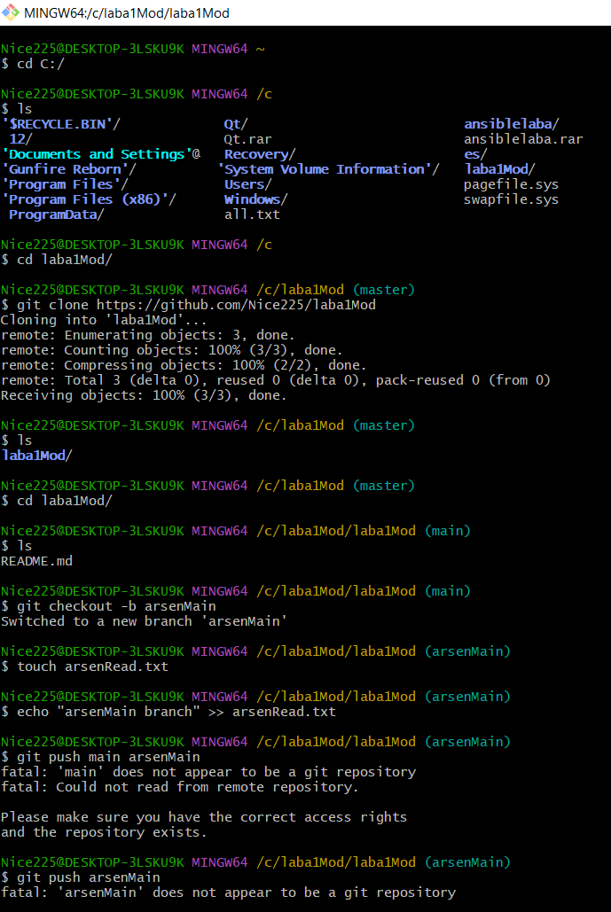
2) Пуш новой ветки 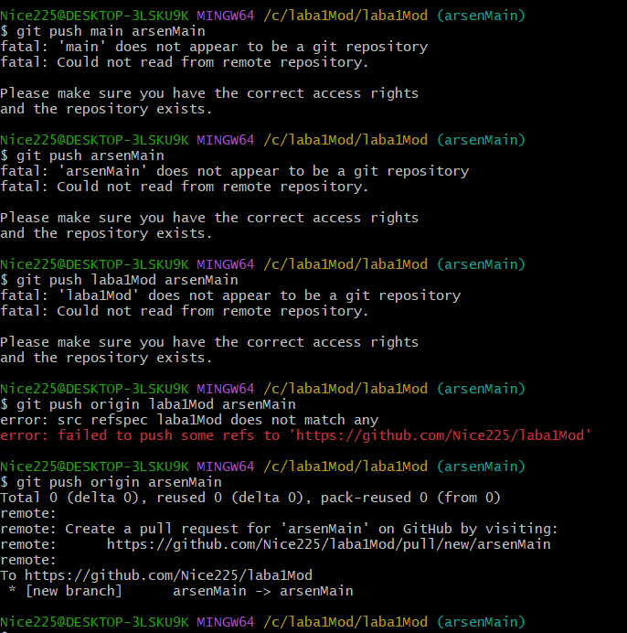

3) Пул реквест вветки второго человека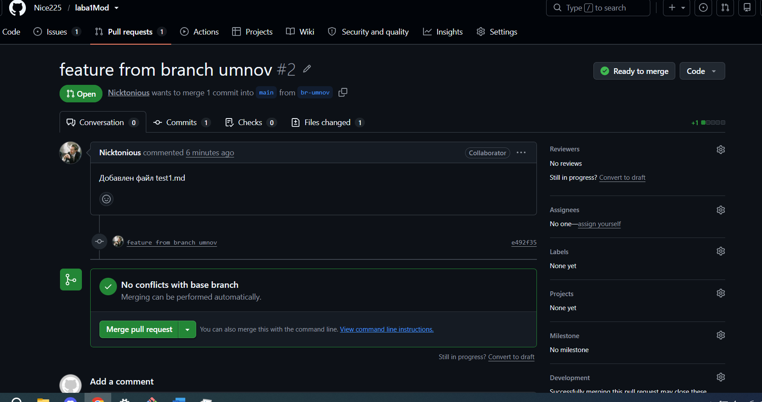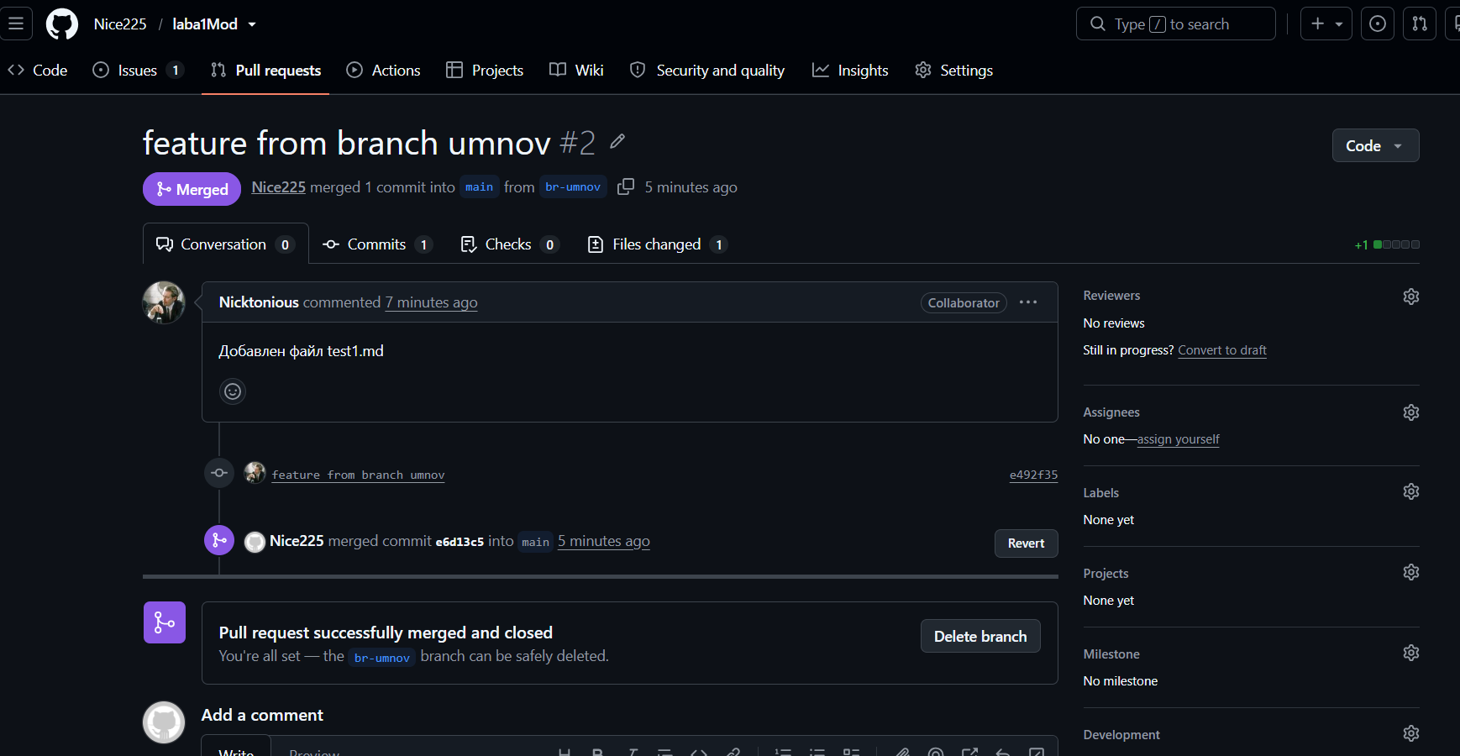
4) Канбан доска управления проектами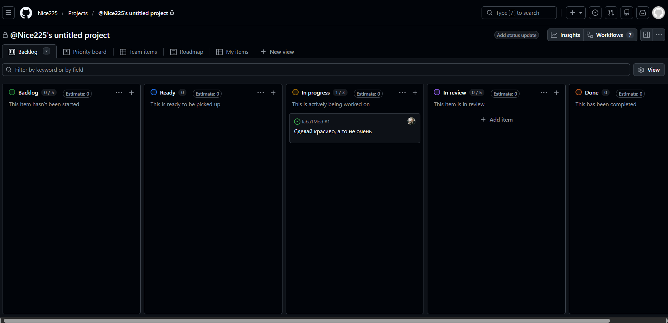

5) Git WIKI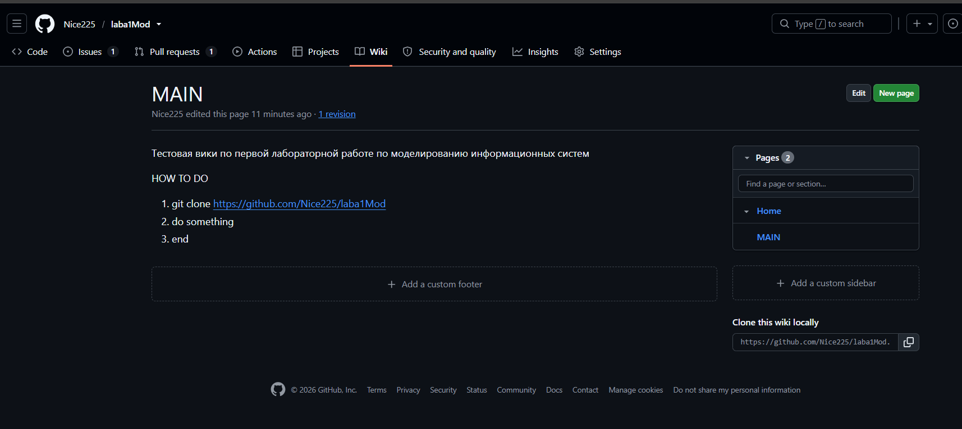
Умнов Никита Второй студент выполнил git clone и создал ветку.
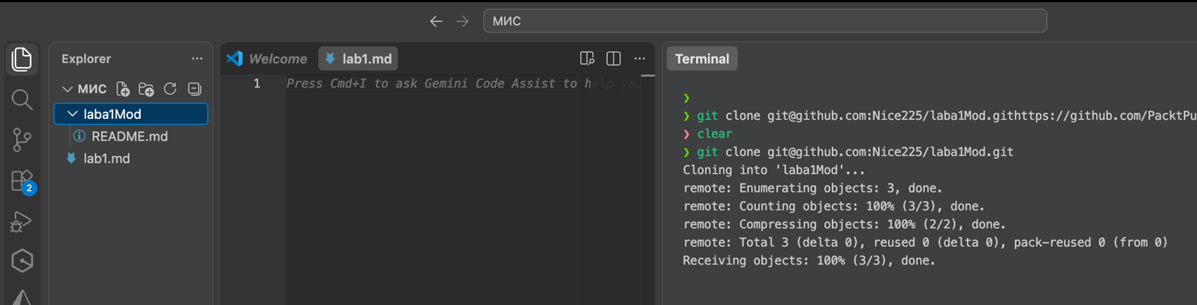
Создан новый файл, сделан коммит и отправлен push. 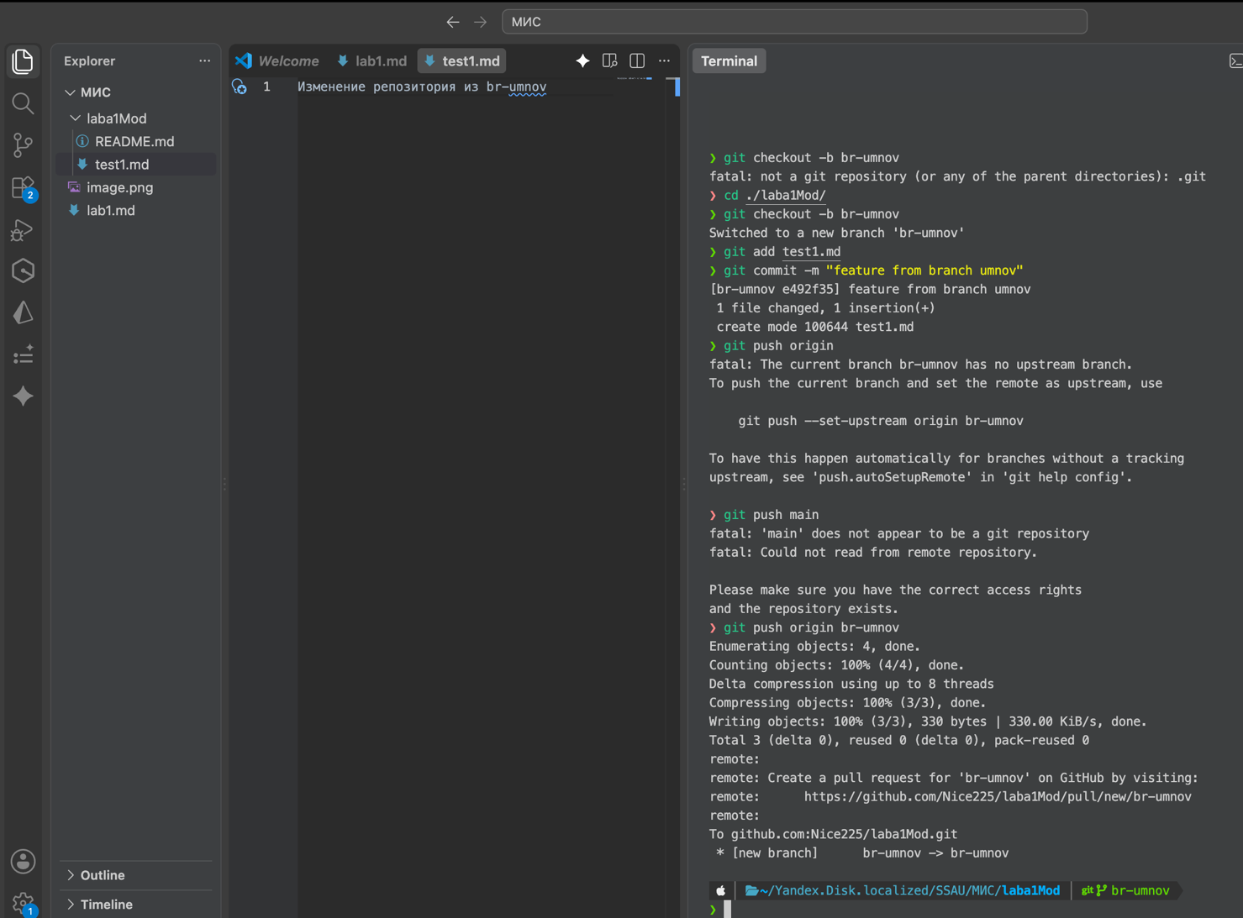
На issue создана ветка
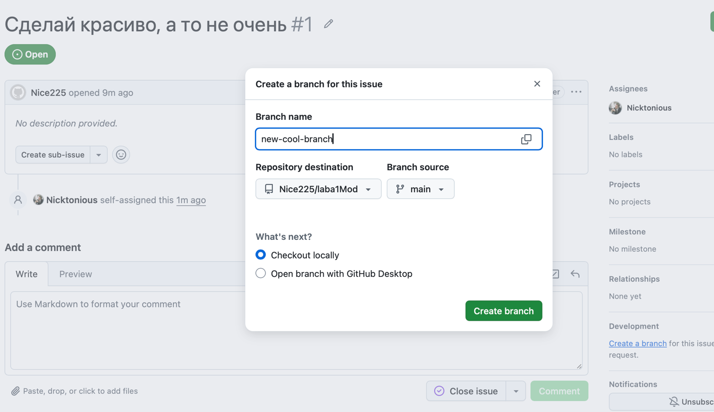
Пуш из ветки по issue

